实验三 软件详细设计
- 实验目的
学会运用几种常用的软件详细设计工具，如程序流程图、盒图、PAD图和判定表，将给定的软件问题描述转化为过程设计结果，同时进行环路复杂度计算，判断结构化设计结果的复杂性。
- 实验内容
（一）软件模块的详细设计
1.某航空公司规定，乘客可以免费托运重量不超过20公斤的行李，当行李重量超过20公斤，对头等舱的国内乘客超重部分每公斤收费6元，对公务舱的国内乘客超重部分每公斤收费8元，对经济舱的国内乘客超重部分每公斤收费10元。对外国顾客超重部分每公斤收费比国内乘客多1.5倍，对残疾乘客超重部分每公斤收费比正常乘客少一半，对该航空行李托运费问题进行分析设计。
2.在作业2的软件体系及功能模块设计的基础上，自行选择软件中的核心模块进行分析，开展模块设计。
（二）软件模块的详细设计任务
通过实验认真完成以下内容：
1、用Visio绘制模块/算法流程图。
2、用word绘制详细设计结果的判定表（如有判断）。
3、用类C/JAVA代码写出伪码。
4、用McCabe方法计算程序复杂度。首先将1中绘制的程序流程图映射为流图，然后用McCabe方法计算环形复杂度，计算过程写入实验报告。
- 实验结果
实验报告一份。附件包含文档：程序算法流程图、判定表、伪码以及McCabe方法计算程序复杂度。

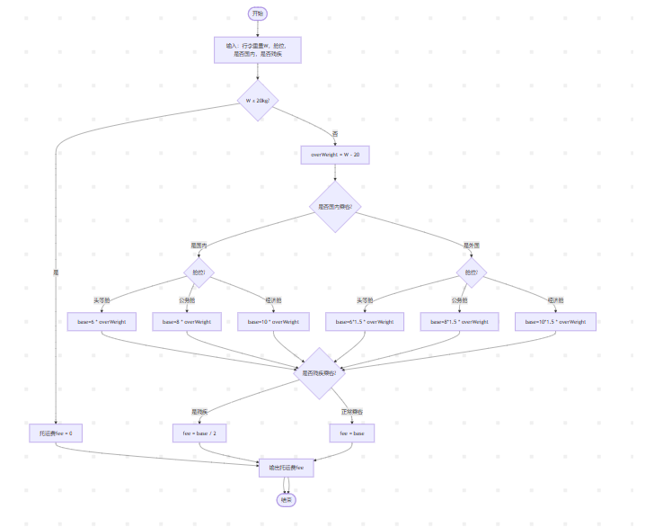
条件 \ 规则 | 1 | 2 | 3 | 4 | 5 | 6 | 7 | 8
C1 重量≤20kg | Y | N | N | N | N | N | N | N
C2 国内乘客 | - | Y | Y | Y | N | N | N | -
C3 头等舱 | - | Y | - | - | Y | - | - | -
C4 公务舱 | - | - | Y | - | - | Y | - | -
C5 经济舱 | - | - | - | Y | - | - | Y | -
C6 外国乘客 | - | - | - | - | Y | Y | Y | -
C7 残疾乘客 | - | N | N | N | N | N | N | Y
A1 fee=0 | √
A2 base=6× 超重 |  | √
A3 base=8× 超重 |  |  | √
A4 base=10× 超重 |  |  |  | √
A5 base=9× 超重 |  |  |  |  | √
A6 base=12× 超重 |  |  |  |  |  | √
A7 base=15× 超重 |  |  |  |  |  |  | √
A8 fee=base/2 |  |  |  |  |  |  |  | √
A9 fee=base |  | √ | √ | √ | √ | √ | √
A10 输出 fee | √ | √ | √ | √ | √ | √ | √ | √

C(伪代码)
//航空行李托运费计算
void CalculateLuggageFee(float weight, int cabin, int isDomestic, int isDisabled)
{
float fee, base, overWeight;
if(weight <= 20)
{
fee = 0;
}
else
{
overWeight = weight - 20;
if(isDomestic == 1) //国内乘客
{
switch(cabin)
{
case 1: base = 6 * overWeight; break; //头等舱
case 2: base = 8 * overWeight; break; //公务舱
case 3: base = 10 * overWeight;break;//经济舱
}
}
else //外国乘客
{
switch(cabin)
{
case 1: base = 6*1.5 * overWeight; break;
case 2: base = 8*1.5 * overWeight; break;
case 3: base = 10*1.5 * overWeight; break;
}
}
if(isDisabled == 1)
{
fee = base / 2.0;
}
else
{
fee = base;
}
}
printf("行李托运费：%.2f元\n",fee);
}

V(G)=6+1=7

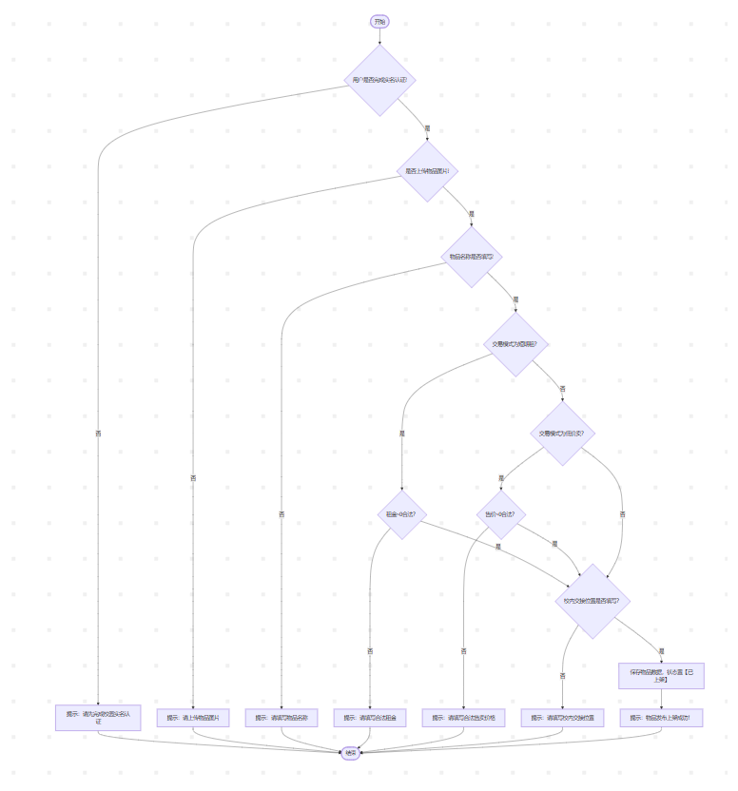
条件 \ 规则 | 1 | 2 | 3 | 4 | 5 | 6 | 7 | 8 | 9
C1 已实名认证 | N | Y | Y | Y | Y | Y | Y | Y | Y
C2 已上传图片 | - | N | Y | Y | Y | Y | Y | Y | Y
C3 已填物品名称 | - | - | N | Y | Y | Y | Y | Y | Y
C4 模式短期租 | - | - | - | Y | Y | N | N | N | -
C5 租金合法 | - | - | - | N | Y | - | - | - | -
C6 模式低价卖 | - | - | - | - | - | Y | Y | N | -
C7 售价合法 | - | - | - | - | - | N | Y | - | -
C8 已填交接位置 | - | - | - | - | Y | - | Y | N | Y
A1 实名认证提示 | √
A2 上传图片提示 |  | √
A3 填写名称提示 |  |  | √
A4 租金提示 |  |  |  | √
A5 售价提示 |  |  |  |  |  | √
A6 位置提示 |  |  |  |  |  |  |  | √
A7 上架成功 |  |  |  |  | √ |  | √ |  | √

JAVA伪代码

/**
* 闲置物品发布模块
* @param user 当前登录用户
* @param form 发布表单数据
* @return 结果提示字符串
*/
public String publishItem(User user, ItemForm form){
// 1.校验实名认证
if(!user.isAuth()){
return "发布失败，请先完成校园实名认证";
}
// 2.校验图片
if(form.getImgList() == null || form.getImgList().size() == 0){
return "发布失败，请上传物品图片";
}
// 3.校验物品名称
if(form.getItemName() == null || form.getItemName().trim().equals("")){
return "发布失败，请填写物品名称";
}

String mode = form.getTradeMode(); // FREE免费借 / RENT短期租 / SALE低价卖
// 4.短期租校验租金
if(mode.equals("RENT")){
if(form.getRentPrice() <= 0){
return "发布失败，请填写合法租金";
}
}
// 5.低价卖校验售价
else if(mode.equals("SALE")){
if(form.getSalePrice() <= 0){
return "发布失败，请填写合法售卖价格";
}
}
//免费借不需要价格校验

//6.校验交接位置
if(form.getLocation() == null || form.getLocation().trim().equals("")){
return "发布失败，请填写校内交接位置";
}

//全部校验通过，入库上架
Item newItem = new Item();
newItem.setUserId(user.getId());
newItem.setName(form.getItemName());
newItem.setImages(form.getImgList());
newItem.setTradeMode(mode);
newItem.setRentPrice(form.getRentPrice());
newItem.setSalePrice(form.getSalePrice());
newItem.setLocation(form.getLocation());
newItem.setStatus("ON_SHELF");

saveItemToDB(newItem);
return "物品发布上架成功！";
}

V(G)=16-9+2=9

- 成绩评定
该实验成绩满分10分。
- 附录：Visio中结构图、层次图和程序流程图的绘制
（一）程序流程图的绘制
打开Visio2016，选择“新建”菜单“流程图”中的“基本流程图”，得到如下图形：（下图仅是一个示例）

图1 程序流程图

- McCabe方法简介
McCabe方法就是‌圈复杂度（Cyclomatic Complexity）‌，用来衡量程序控制流的复杂程度。给你最实用的计算方式：
三种等价计算方法
‌边-节点公式‌：V(G) = E - N + 2，E是控制流图的边数，N是节点数。
‌判定节点公式‌：V(G) = P + 1，P是判定节点数（if、while、for、case等分支点）。
‌区域计数法‌：V(G) = R，R是控制流图把平面划分的区域数（包括最外面的区域）。

